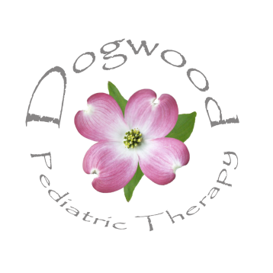
Dogwood Pediatric Therapy
6428 Cape Charles Dr. Raleigh, NC 27617 Ph: 919-247-4551 Fax: 919-882-9569

Información del Paciente

Toda la información obtenida en este formulario será confidencial. Se necesita información del paciente para el procesamiento de las reclamaciones de seguros y la implementación de los servicios de terapia.

INFORMACIÓN DEL NIÑO:

Nombre: ________________________________________________________________________ Edad: _____

Fecha de nacimiento: ___________________ Número de teléfono: _______________________________________

Dirección: _______________________________________________________________________________________________

Nombre del médico y compañía: ______________________________________________________________________

Área de preocupación: _______________________________________________________________________

INFORMACIÓN DE LOS PADRES:

Nombre(s) de los padres: _____________________________________________________________________________________

Número de teléfono: (casa): ____________________________ (móvil): ______________________________

Dirección: (si es diferente) __________________________________________________________________________________

Dirección de correo electrónico: ____________________________________________________________________________

INFORMACIÓN DEL SEGURO:

Nombre de la compañía de seguro: _________________________________________________________________________

Dirección: ___________________________________________________ Número de teléfono: __________________________

Titular de la póliza: _______________________________________________________________________________

Fecha de nacimiento del titular de la póliza: ___________________________

Relación con el niño: ____________________________

Número de la póliza: ________________________________ Número de grupo: ________________________

**Si desea que nosotros presentemos sus reclamaciones, por favor lea la declaración de autorización y firme abajo:

Autorización para divulgar información/pago de seguro: Autorizo a ​​Terapia Pediátrica Dogwood ofrecer a mi compañía de seguros cualquier información obtenida a través de evaluaciones y/o tratamiento de terapia del habla, según sea necesario para efectos del seguro. Reconozco que en caso de que mi compañía de seguros no pague por los servicios prestados, yo soy totalmente responsable de todos los pagos.

Firma: _______________________________________________________________

Fecha: ________________________

